Цель работы:

Закрепить на практике навыки составления программ циклической структуры, научиться применять операторы цикла, в том числе вложенные.

Содержание работы:

- разработка алгоритмов по предложенным вариантам;
- описание алгоритмов с помощью блок-схем;
- составление, отладка и выполнение программ.

Вариант 12:

Условие задачи: В одномерном массиве А(10) вычислить сумму элементов массива, отличающихся от максимального на 1.

Блок-схема алгоритма:

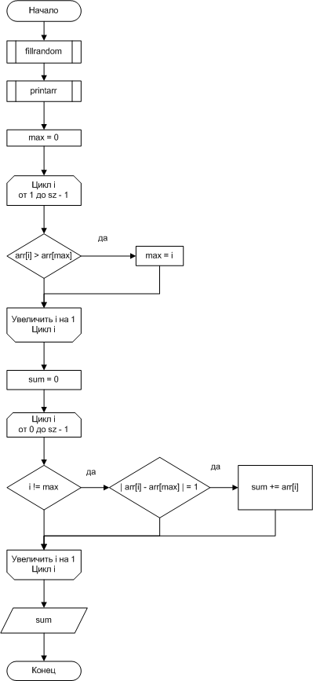

Листинг программы на языке программирования Си:

#include <stdio.h>
#include <stdlib.h>
#include <time.h>
#include <math.h>

#define ARRAY_SIZE 10

// Процедура для заполнения массива случайными числами:
void fillrandom(int *arr, int sz) {
int i;
for (i = 1; i < sz; i += 3) {
arr[i] = rand(); // сгенерировать псевдослучайное число в диапазоне от 0 до RAND_MAX.
arr[i - 1] = arr[i] - 1;
if (i + 1 < sz) arr[i + 1] = arr[i - 1];
}
}

// Процедура для вывода массива на экран:
void printarr(int *arr, int sz) {
int i;
printf("A = [");
for (i = 0; i < sz; i++) {
printf("%d", arr[i]);
printf(i != sz - 1 ? ", " : "");
}
printf("]\n");
}

// Функция для поиска номера максимального элемента в массиве:
int maxel(int *arr, int sz) {
int i, max = 0;
for (i = 1; i < sz; i++) {
if (arr[i] > arr[max]) {
max = i;
}
}
return max;
}

// Функция для вычисления суммы элементов массива, отличающихся от максимального на 1:
int sumdiffmax1(int *arr, int sz) {
int i, max = maxel(arr, sz), sum = 0;
for (i = 0; i < sz; i++) {
if (i != max && fabs(arr[i] - arr[max]) == 1) {
sum += arr[i];
}
}
return sum;
}

int main(int argc, char *argv[]) {
int A[ARRAY_SIZE];
int max;

srand(time(NULL)); // инициализация генератора псевдослучайных чисел.
fillrandom(A, ARRAY_SIZE); // заполнить массив случайными числами.

printarr(A, ARRAY_SIZE); // вывод исходного массива на экран.

max = maxel(A, ARRAY_SIZE); // определение максимального элемента.
printf("max = %d\n", A[max]); // вывод максимального элемента на экран.

printf("S = %d\n", sumdiffmax1(A, ARRAY_SIZE)); // вывод суммы элементов массива, отличающихся от максимального на 1.

system("pause");
return 0;
}

Результаты:

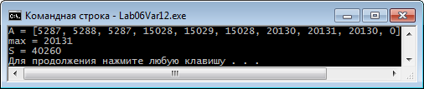

Проверка:
Максимальный элемент = 20131.
Сумма элементов массива, отличающихся от максимального на 1:
20 130 + 20 130 = 40 260.

Вариант 15:

Условие задачи: Преобразовать массив А(10) по правилу: все отрицательные элементы возвести в квадрат, все положительные уменьшить в 2 раза, нулевые оставить без изменения.

Блок-схема алгоритма:

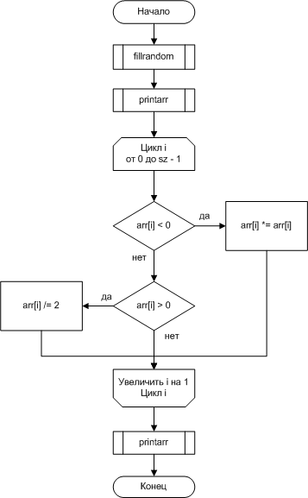

Листинг программы на языке программирования Си:

#include <stdio.h>
#include <stdlib.h>
#include <time.h>
#include <math.h>

#define ARRAY_SIZE 10

// Функция для генерации псевдослучайных чисел:
int randnumrange(int a, int b) {
return a + rand() % (b - a); // сгенерировать псевдослучайное число в диапазоне [a, b).
}

// Процедура для заполнения массива случайными числами:
void fillrandom(float *arr, int sz) {
int i, num;
for (i = 0; i < sz; ++i) {
num = randnumrange(0, 10);
arr[i] = i % 2 == 0 ? num : -num;
}
}

// Процедура для вывода массива на экран:
void printarr(float *arr, int sz) {
int i;
printf("A = [");
for (i = 0; i < sz; i++) {
printf("%.2f", arr[i]);
printf(i != sz - 1 ? ", " : "");
}
printf("]\n");
}

// Процедура для преобразования массива по правилу:
// - все отрицательные элементы возвести в квадрат;
// - все положительные уменьшить в 2 раза;
// - нулевые оставить без изменения.
void changearr(float *arr, int sz) {
int i;
for (i = 0; i < sz; i++) {
if (arr[i] < 0) {
arr[i] *= arr[i];
} else if (arr[i] > 0) {
arr[i] /= 2;
}
}
}

int main(int argc, char *argv[]) {
float A[ARRAY_SIZE];
int max;

srand(time(NULL)); // инициализация генератора псевдослучайных чисел.
fillrandom(A, ARRAY_SIZE); // заполнить массив случайными числами.

printarr(A, ARRAY_SIZE); // вывод исходного массива на экран.

changearr(A, ARRAY_SIZE); // преобразование массива.

printarr(A, ARRAY_SIZE); // вывод результирующего массива на экран.

system("pause");
return 0;
}

Результаты:

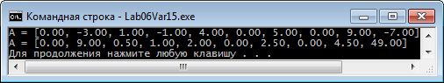

Проверка:
- 0 = 0;
- -3² = 9;
- 1 / 2 = 0.5;
- …

Выводы:

В ходе проделанной работы были закреплены на практике навыки составления программ циклической структуры. Были составлены блок-схемы алгоритмов и программы на языке программирования C.

